Инструкция по сборке системы
с использованием монтажного блока FW-350

1. Комплектация  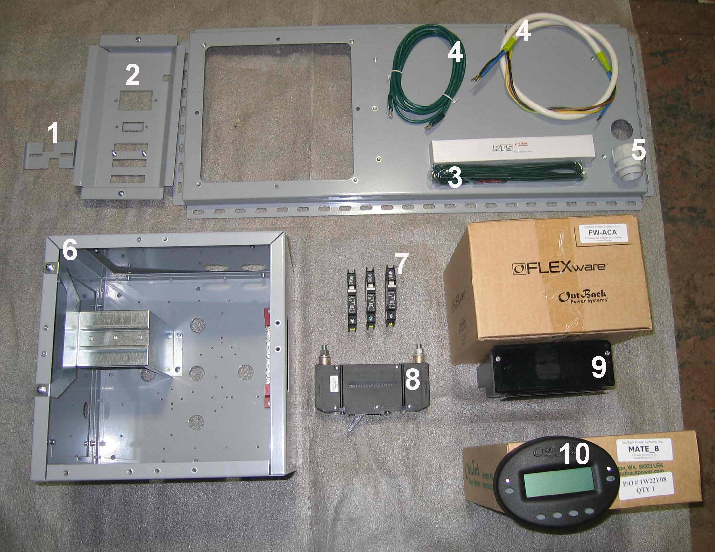 | 1. Пластина By-Pass  2. Плата монтажная  3. Температурный датчик RTS  4. Силовые и сигнальные провода  5. Сальник  6. Монтажный бокс с панелью.  7. Автоматы переменного тока  8. Автомат постоянного тока  9. Адаптер переменного тока FW-АСА  10. Системный контроллер МАТЕ  11. Инвертор ( на фото не показан)
2. Установка сальника  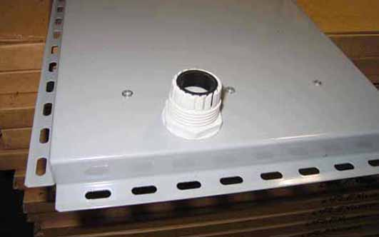 | Устанавливаем сальник, закрепляем шайбой с внутренней стороны платы
3. Прокладка проводов  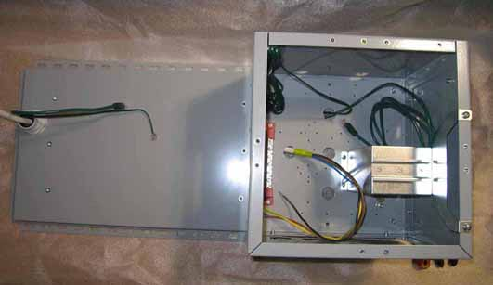 | Пропускаем силовые и сигнальные провода с внутренней стороны монтажной платы, при необходимости закрепляя нейлоновым хомутом.
4.  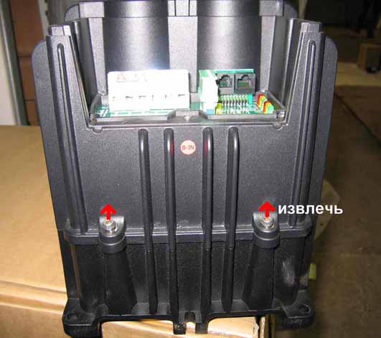 | Извлекаем крепление корпуса инвертора.
5. Установка адаптера  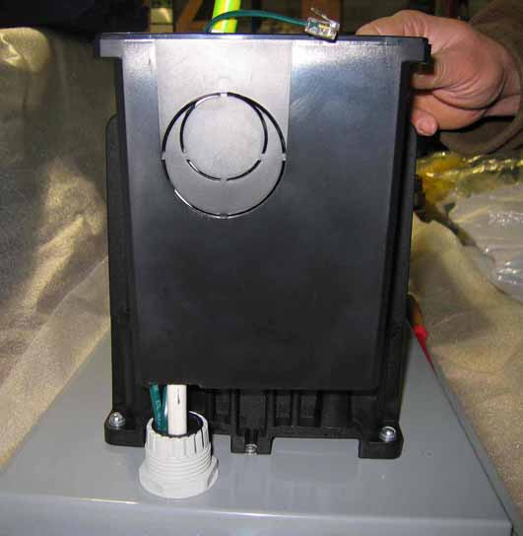 | Устанавливаем адаптер FW-АСА пропуская все провода через нижнее отверстие
5.1. Установка адаптера FW-АСА
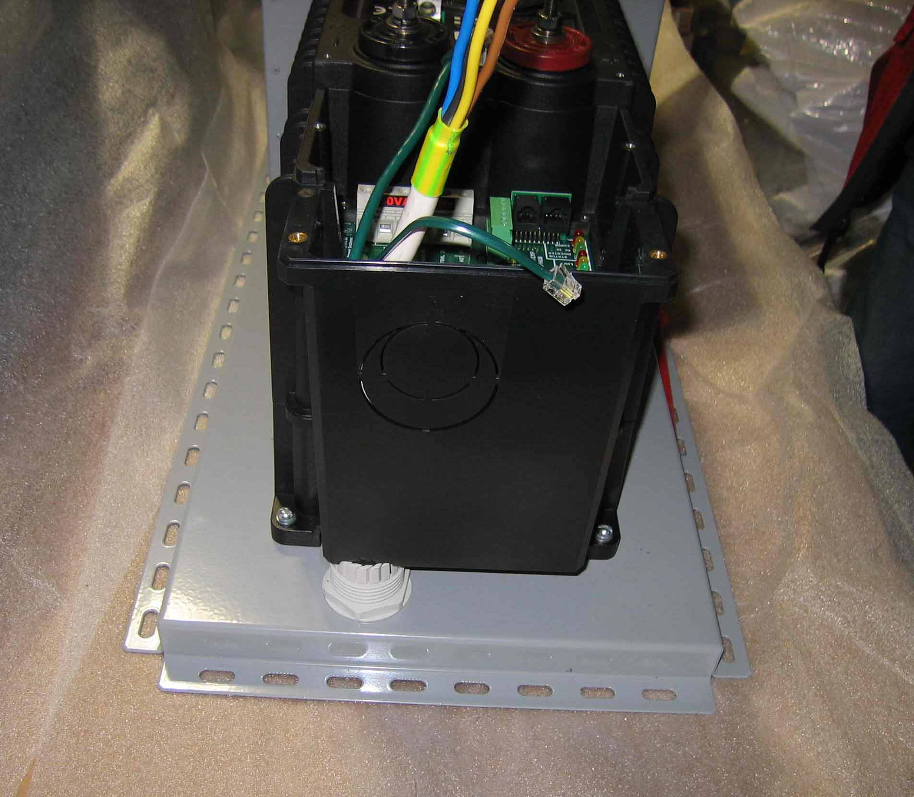
5.2. Установка адаптера FW-АСА  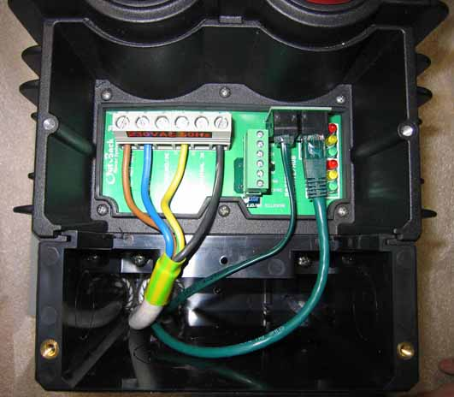 | Закрепляем адаптер FW-АСА винтами, ввинтив их на место удаленных.  Подсоединяем провода к клемным колодкам
6.  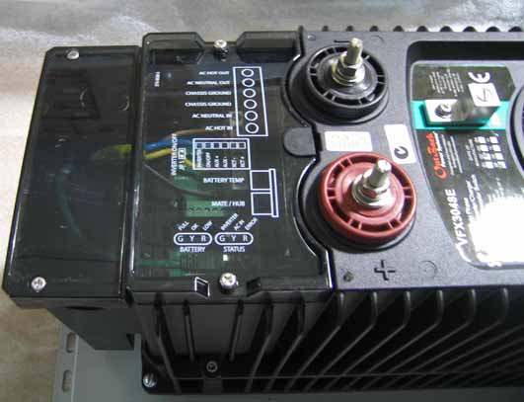 | Устанавливаем пластиковые крышки инвертора и переходника FW-АСА
7. Автоматы BYPASS  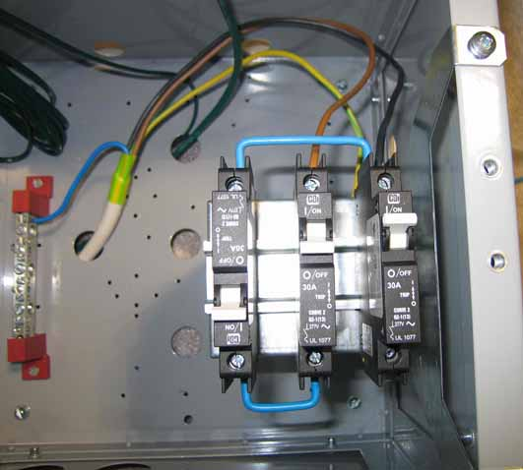 | 1. Устанавливаем автоматы переменного тока  2. Организуем By-Pass.  3. Подключаем силовые провода 220 вольт.
8. Крепление автомата по постоянному току
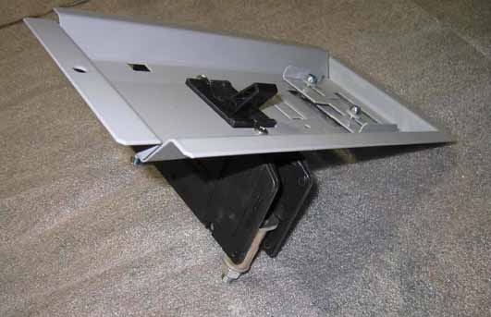 | Закрепляем автомат постоянного тока
9. Обжим кабелей постоянного тока
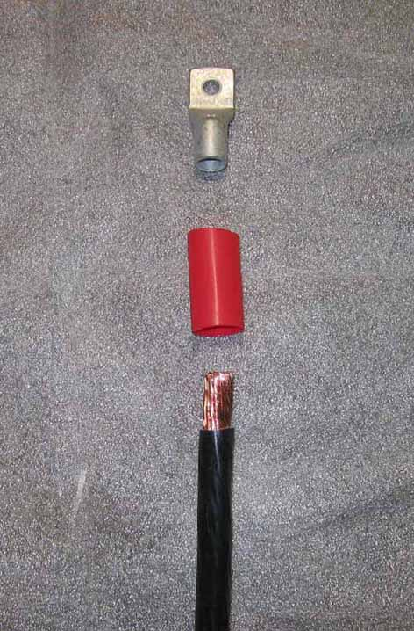 | 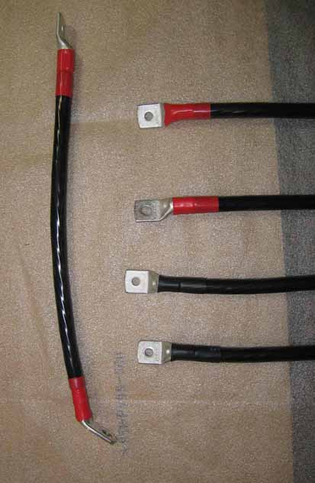
Обжимаем кабель, используя наконечники необходимого размера
10. Впрыск  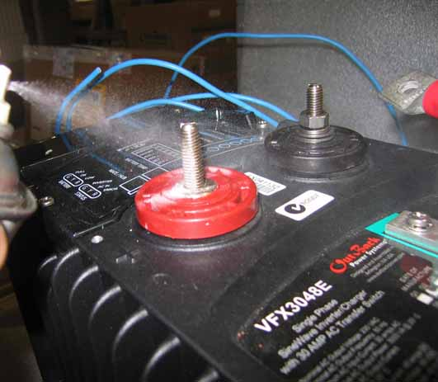 | При монтаже кабелей постоянного тока, рекомендуется смазать токопроводящие части техническим вазелином или силиконом.
11. Крепление кабеля постоянного тока инвертор-автомат
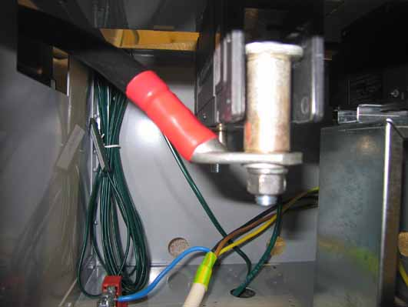 | Оптимальный вариант крепления кабеля постоянного тока Инвертор –Автомат достигается при использовании 45⁰
12. 13.
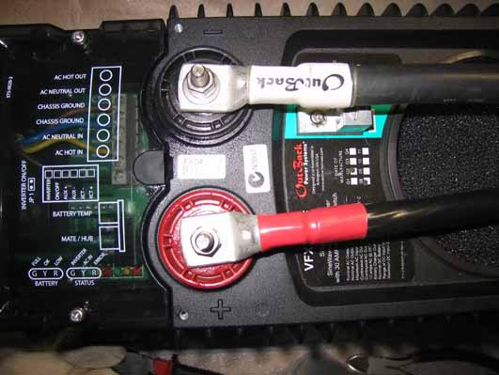 | 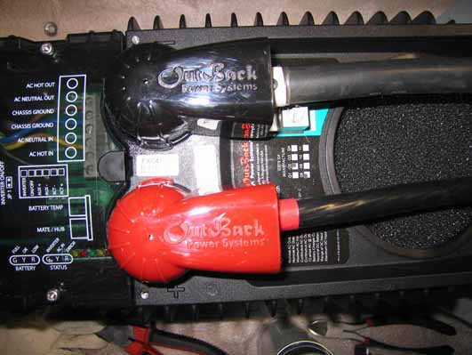
14.15.
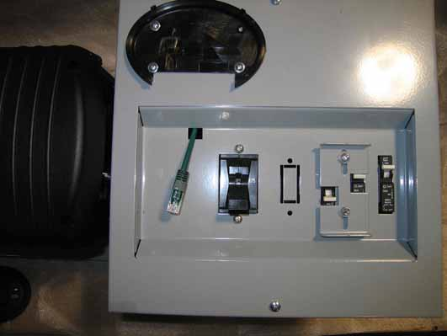 | 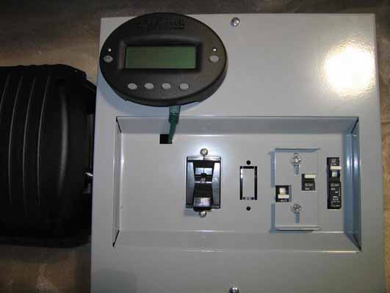
1. Закрепляем основание МАТЕ на крышке бокса, выведя сигнальный кабель через отверстие. | 2. Подсоединяем кабель к МАТЕ и закрепляем МАТЕ на ответную часть.  3. Закрепляем крышку, затягивая винты.
16. Финал – FW350 горизонтальный
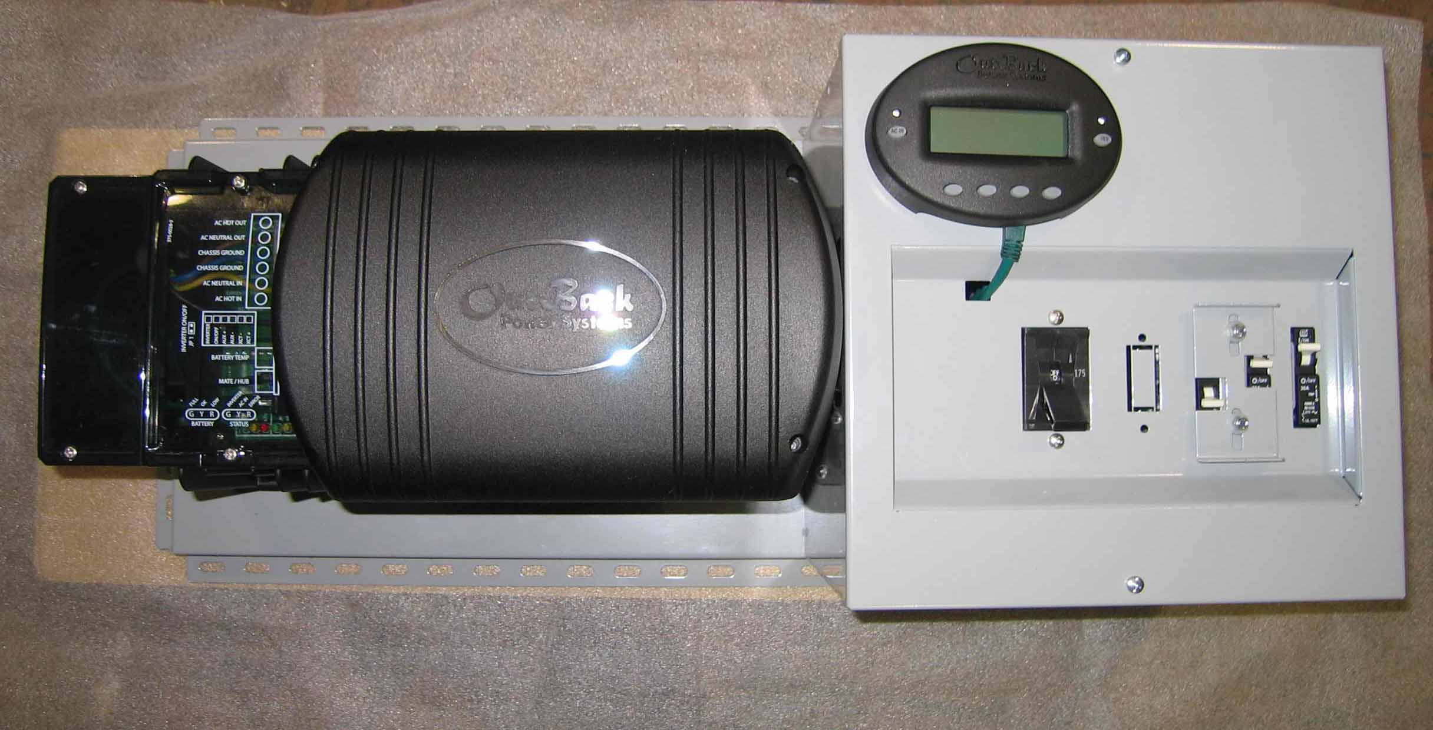

17. Пример - FW350 вертикальный  (по другому заводятся длинные кабели DC от батарей, другая длина короткого кабеля DC hot от автомата постоянного тока) | 